**МАЙКОПСКИЙ МАШИНОСТРОИТЕЛЬНЫЙ ЗАВОД**



Руководство пользователя картотеки применяемости – Спецификации (Specs)

Сервер

Евгений Зражевский © 2018

Оглавление

Введение 4

Сервер 5

Местоположение и запуск приложения 5

Основное окно 7

Мониторинг 7

История сеанса 9

Администрирование 9

Константы 14

Развертывание сервера 15

Установка и настройка FTP сервера 15

Установка компонентов Windows 15

Настройка сервера 16

Развертывание файлов FTP сервера (опционально) 17

Установка базы данных DBMS Firebird 3.0 17

Развертывание файла базы данных (GDB) 18

Установка ПО Specs 18

Запуск и первичная настройка 19

Запуск 19

Первичная настройка 19

Запуск сервера 20

Советы 21

Сочетания клавиш 22

Словарь терминов и особых обозначений 23

Для разработчика 24

Оффтоп 24

Приветствие 24

Импорт проекта 24

Стек технологий, необходимых для поднятия проекта на локальной машине: 24

Разработка 24

Поднятие проекта 24

База данных и SQL 24

Дополнительные материалы 24

# Введение

Приложение для просмотра картотеки применяемости – Спецификации (далее **Specs**) предназначено для быстрого поиска деталей и узлов, их вложенности, отображения их параметров и применяемости. Приложение состоит из 2 частей: клиента и сервера.

Сервер отвечает за предоставление доступа к базе данных (далее БД), осуществляет мониторинг процессов, предоставляет возможность управлять пользователями, настройками БД и подключений по протоколу ftp.

Клиент предоставляет данные, внесенные в базу, позволяет производить поиск, изменения и тд.

# Сервер

## Местоположение и запуск приложения

Приложение клиента находится в директории C:\Program Files\Specs.

Ярлык на запуск сервера находится в меню «Пуск» в закреплённых приложениях, называется «Specs – Сервер».

Ярлык для клиента находится в меню «Пуск» в закреплённых приложениях.

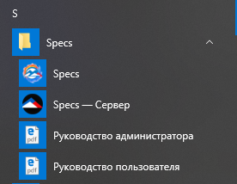

Рисунок 1 (скриншот с Windows 10)

Сервер запускается автоматически при загрузке системы в развернутом виде.

После запуска приложения, вы увидите приветствующее окно приложения, которое говорит о том, что приложение запускается.   


После инициализации приложения, вы увидите основное окно приложения.

При закрытии окна, сервер сворачивается в панель задач с правой стороны (около часов):



Рисунок 2

## Основное окно

### Мониторинг

Основное окно приложения клиента выглядит следующим образом:



Рисунок 3 Текущее состояние системы

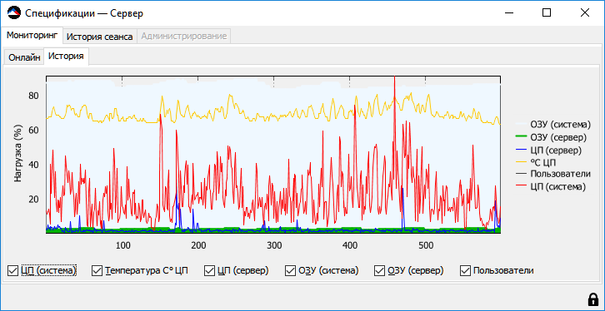

Рисунок 4 История состояния сервера

Элементы управления:

1. Просмотр информации о системе, её нагрузке в целом
2. Просмотр информации о сети
3. Просмотр информации о сервере, его нагрузки на систему
4. График нагрузки системы за последние 10 минут.

|  |  |
| --- | --- |
| ! | Обратите внимание, на большей части элементов управления есть сочетания клавиш. При наведении на элемент управления – появится подсказка, в которой указано необходимое сочетание (см. рис.2).    Рисунок 5 |

### История сеанса

Данный режим предназначен для отображения истории текущей сессии:

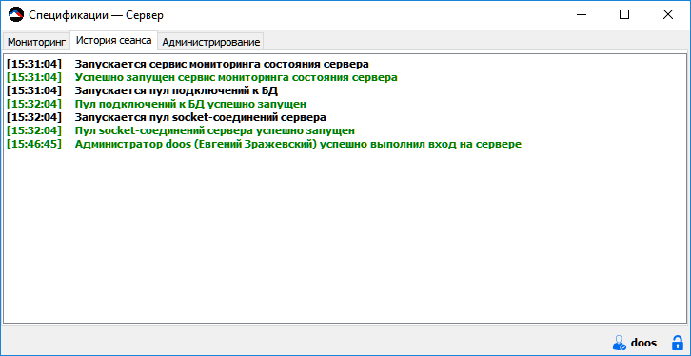

Рисунок 6

В этом окне можно посмотреть, что происходило с сервером за текущий сеанс.

### Администрирование

Вкладка «Администрирование» позволяет управлять сервером и ключевыми данными, не доступным пользователям.

Для входа во вкладку «Администрирование» необходимо войти в систему.

#### Сервер

Эта вкладка предназначена для управления сервером. 

Рисунок 7

Элементы управления:

1. Вкладки панели администрирования
2. Панель управления текущими пользователями, включает:
   1. Отключить выбранного пользователя



* 1.  Отключить всех пользователей
  2.  Информация о пользователе

1. Список текущих сеансов, с какого компьютера подключен пользователь (если пользователь вошел в систему – можно также посмотреть информацию о нем)
2. Управление сервером (выключение)
3. Управление транзакцией. Отображает состояние транзакции для изменения данных, по нажатию – можно получить информацию, какой пользователь работает с БД. Кнопка «Освободить транзакцию» освобождает транзакцию принудительно, в случаях сбоя системы.
4. Открывает папку, содержащую информацию о всех манипуляциях с сервером, ошибках и т.д. (логах)
5. Отключает мониторинг сервера (для повышения производительности машины, на котором установлен сервер)
6. Руководства пользователя сервера и клиента.

#### Пользователи

Вкладка предназначена для управления зарегистрированными пользователями в системе. Все изменения по пользователю будут применены после нажатия на кнопку «Сохранить».



Рисунок 8

Элементы управления:

1. Панель управления пользователями
   1. Добавляет пользователя, не рекомендуется добавлять нескольких одновременно (после сохранения первого – остальные сбросятся)



* 1.  Удаляет пользователя (если он никак не фигурировал в БД)
  2.  Обновляет список пользователей с БД

1. Список пользователей (зеленым цветом отмечены новые пользователи, не сохраненные, а серым цветом – пользователи, отключенные (не действующие))
2. Панель управления выбранным пользователем

##### Создание нового пользователя

1. Нажимаем добавить нового пользователя (+)
2. Вносим его данные
3. Сохраняем
4. Сбрасываем пароль, генерируем новый

##### Редактирование пользователя

1. Выбираем пользователя
2. Вносим изменения
3. Сохраняем

##### Сброс пароля

1. Выбираем пользователя
2. Нажимаем «Сбросить»
3. Н нажимаем «Сгенерировать» или указываем новый пароль (рекомендуется генерировать, чтобы пользователь мог сам придумать себе пароль)  
   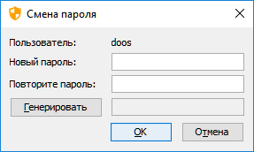
4. Копируем пароль (если сгенерирован)
5. Нажимаем «ОК»

#### Настройки

Данная вкладка позволяет настроить местоположение базы данных, точек подключения в виде пары логин-пароль.

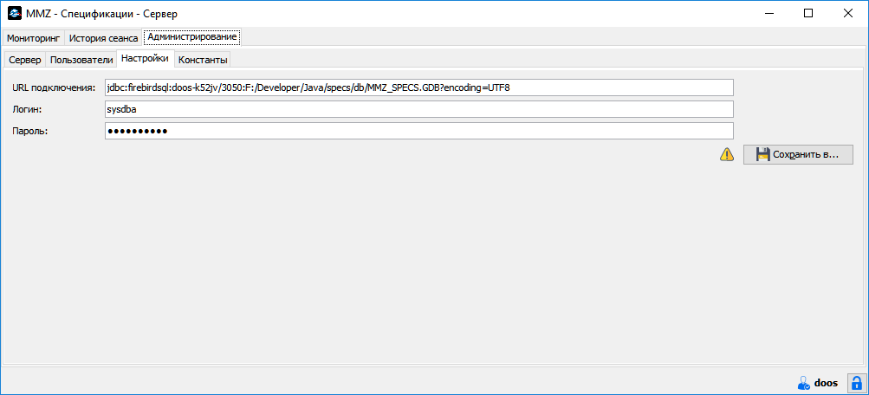

Рисунок 9

##### URL

В поле URL подключение необходимо указать ссылку на подключение к базе данных в формате:

|  |
| --- |
| jdbc:firebirdsql:<сетевое имя>/3050:<локальный путь к БД на машине с БД>?encoding=UTF8 |

Где сетевое имя – имя компьютера в сети (или ip), а локальный путь к БД – путь к файлу БД на жестком диске данного компьютера.

Пример:

|  |
| --- |
| jdbc:firebirdsql:doos-k52jv/3050: F:/Developer/Java/specs/db/MMZ_SPECS.GDB?encoding=UTF8 |

##### Логин

Логин для доступа к БД (обычно – sysdba)

##### Пароль

Пароль для доступа к БД

### Константы

Константы сервера представляют собой набор настроек, необходимых для работы приложения



Константы и их описание:

|  |  |
| --- | --- |
| Название | Описание |
| Blob.location.url | Путь к изображениям на ftp сервере |
| user.editor.timeout | Время блокировки приложения с учетной записью редактора (в секундах, мин. Значение – 10 сек., макс. - 3600) |
| USER.ADMIN.TIMEOUT | Время блокировки приложения с учетной записью администратор (в сек) |
| BLOB.CONNECTION.URL | Сетевое имя ftp сервера (или ip) |
| BLOB.ACCESS.USERNAME | Имя пользователя для доступа на ftp сервер |
| BLOB.ACCESS.PASSWORD | Пароль пользователя ftp |

Кнопка «Обновить» сбрасывает локальные изменения, загружает данные с БД.

|  |  |
| --- | --- |
| ! | Сохранить – сохраняет изменения в БД. После применения настроек необходимо перезапустить сервер. |

# Развертывание сервера

Развертывание сервера рекомендуется на системе ОС Windows 7 и выше.

Все приведенные примеры, скриншоты и тд будут указаны для Windows 10.

Развертывание состоит из нескольких этапов:

1. Установка и настройка FTP сервера
2. Развертывание файлов FTP сервера (опционально)
3. Установка базы данных DBMS Firebird 3.0
4. Развертывание файла базы данных (GDB)
5. Установка ПО Specs
6. Запуск и первичная настройка
7. Запуск сервера

## Установка и настройка FTP сервера

Установка FTP сервера состоит из следующих этапов:

1. Установка компонентов Windows
2. Настройка сервера FTP

### Установка компонентов Windows

1. Переходим Пуск – поиск – «Включение и отключение компонентов Windows»
2. Выбрать компоненты как на скриншоте:  
   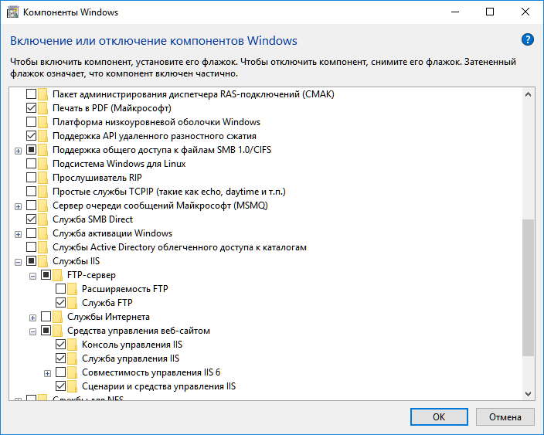
3. Применить

### Настройка сервера

Выполняем следующие действия:

1. Создаем новую учётную запись windows с паролем (для примера wakanda)
2. Открываем Пуск – поиск – Диспетчер служб IIS
3. Выбираем Сайты – ПКМ – Добавить сайт FTP  
   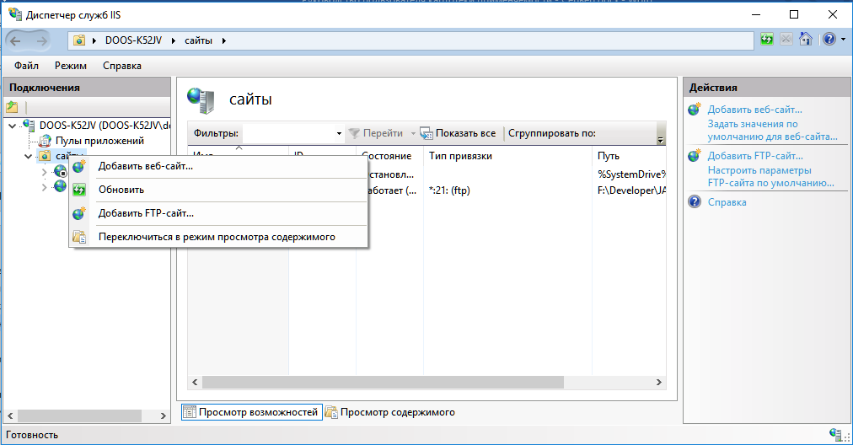
4. Имя узла – любое (к примеру: Specs), местоположение – местоположение корневой папки FTP узла.
5. Параметры SSL FTP – Разрешить  
   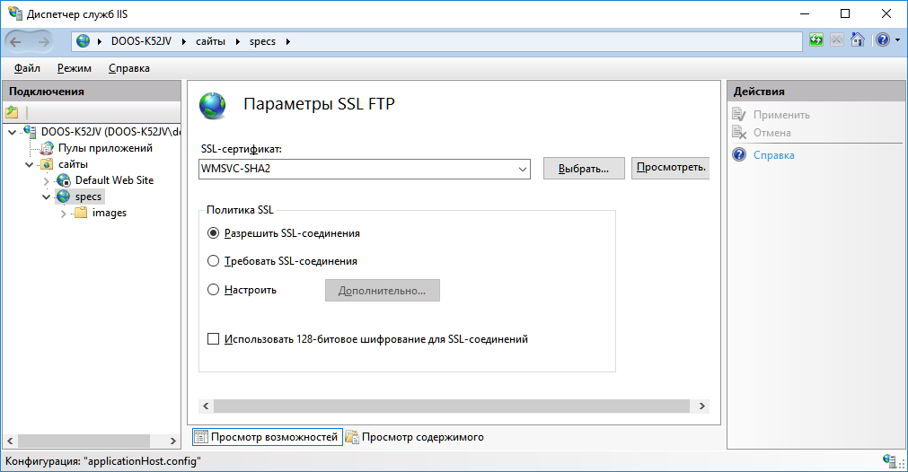
6. Правила авторизации FTP – добавить разрешающее правило, указать как на картинке:  
   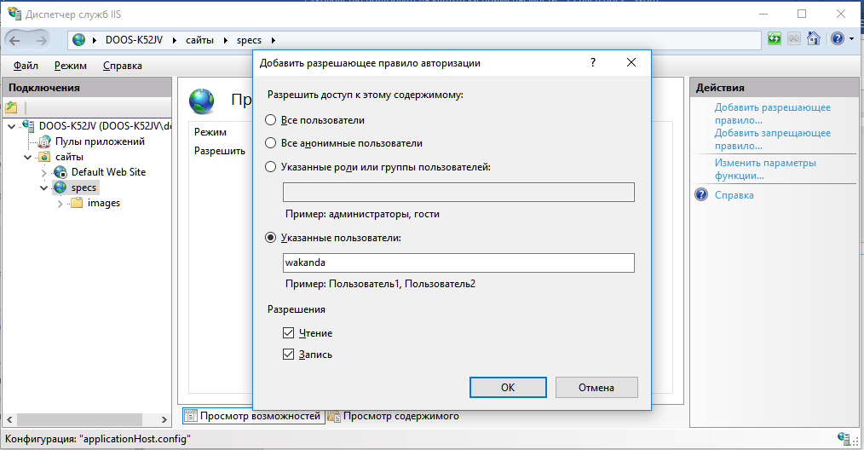
7. Проверка подлинности:  
   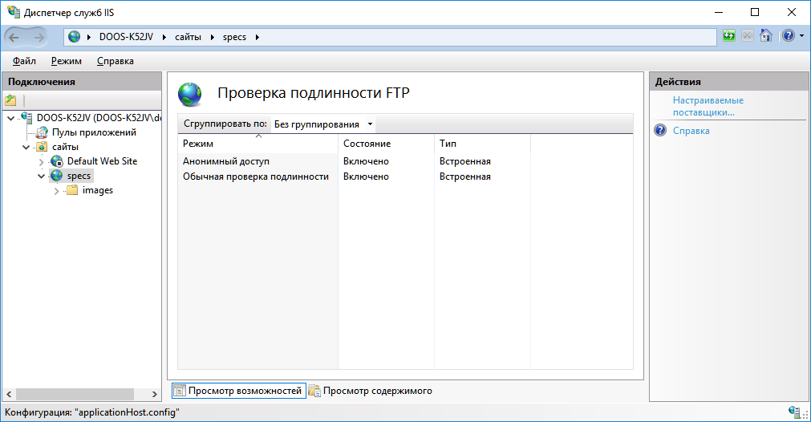

## Развертывание файлов FTP сервера (опционально)

Копируем изображения на FTP с учетом что путь относительно корневой папки должен быть указан в Blob.location.url.

## Установка базы данных DBMS Firebird 3.0

Как устанавливать DBMS Firebird 3.0 можно найти в интернете, при установке необходимо указать:

1. Firebird должен работать в виде службы
2. Запускаться вместе с Windows
3. Пароль к базе данных должен быть указан (далее используется в файле конфигурации)

## Развертывание файла базы данных (GDB)

Файл базы данных MMZ_SPECS.GDB необходимо поместить на жесткий диск в корень либо в папку. Папки должны иметь латинское название.

## Установка ПО Specs

|  |  |  |
| --- | --- | --- |
| ! | Перед установкой обратите внимание, что на ОС установлена версия JAVA не менее чем 1.8.0.161 и не более 1.9.х.х. Чтобы проверить, какая версия JAVA установлена – необходимо открыть командную строку (**WINDOWS+R** и ввести **CMD** и нажать **ENTER**). В командной строке необходимо выполнить команду:   |  | | --- | | java -version |   Если вы получили нечто похожее:    То вы все сделали правильно и ваша версия java – 1.8.0.172  Иначе – скорей всего на ПК не установлена JAVA. Загрузить последнюю версию можно по ссылке - <https://java.com/ru/download/>. Рекомендуется устанавливать 32-битную версию JAVA. |

Для установки необходимо использовать установщик **SpecsSetup.exe**, следовать его инструкциям:

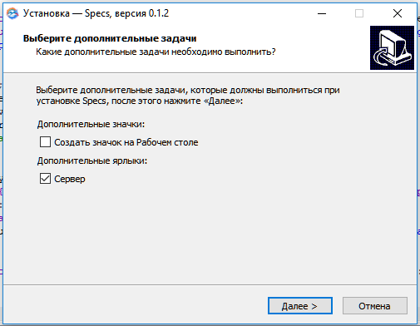

Рисунок 10

Следует указать, следует ли создавать ярлык для запуска сервера или нет.

## Запуск и первичная настройка

### Запуск

Первый запуск приложения производится по ярлыку Specs – Сервер в меню Пуск

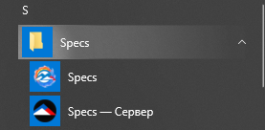

Рисунок 11

### Первичная настройка

При первом запуске сервера будет предложено указать папку хранения файла настроек.

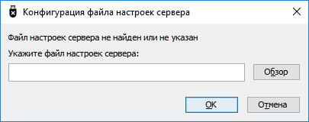

Все эти настройки хранятся на жёстком диске или переносном носителе.

Файл настроек выглядит так:

|  |
| --- |
| <?xml version="1.0" encoding="UTF-8"?>  <!DOCTYPE properties SYSTEM "http://java.sun.com/dtd/properties.dtd">  <properties>  <comment>com.mmz.specs settings file</comment>  <entry key="hibernate.connection.username">login</entry>  <entry key="hibernate.connection.password">password</entry>  <entry key="hibernate.connection.url">url</entry>  </properties> |

Где в случае ошибок необходимо заменить login, password и url своими. Файл можно назвать как server_configuration.xml и сохранить на жёстком диске или переносном носителе. Формат обязательно должен быть .xml.

После указания файла настроек можно получить следующую ошибку:

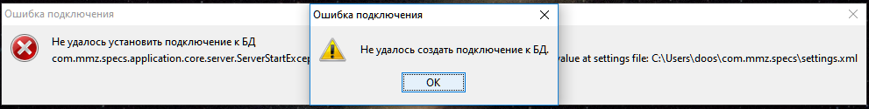

Это нормальное поведение сервера.

После нажатия на «ОК» необходимо запустить сервер снова, и, если все параметры указаны верно, сервер будет запущен в штатном режиме.

Первоначально параметры сервера устанавливаются в конфигурационном файле вручную.

## Запуск сервера

Сервер запускается автоматически вместе с запуском ОС Windows. Автозапуск производится при помощи ключа реестра «Specs-server» по адресу:

|  |
| --- |
| HKEY_CURRENT_USER\Software\Microsoft\Windows\CurrentVersion\Run |

Вручную можно запустить сервер при помощи ярлыка «Specs – Сервер» в меню Пуск – Specs:



Рисунок 12

Если ярлык утерян, можно создать новый ярлык на Specs.jar с параметром “-server”, с тире и без кавычек.

# Советы

* Запускать сервер больше одного экземпляра не стоит, т.к. 2-й экземпляр не сможет зарезервировать порт
* Если при запуске сервера, он выдает ошибку о том, что не удалось подключиться к БД, то необходимо перезапустить службу firebird. Служба firebird некорректно работает на Windows версии ниже NT 6.1 (Windows 7)
* Выключить сервер можно выключить 3-мя способами:
  1. Сочетанием клавиш **CTRL+Q**
  2. Кнопкой «Выключить» в панели «Управление сервером» в панели «Администрирование»
  3. ПКМ по значку в Windows Tray - «Выключить»

Все способы требуют авторизации на сервере.

# Сочетания клавиш

|  |  |
| --- | --- |
| Выключение сервера | CTRL+Q |
| Вход в систему / заблокировать элементы управления | **CTRL+L** |
| Отключить пользователя | **DELETE** |
| Отключить всех пользователей | **CTRL+SHIFT+DELETE** |
| Информация о пользователе | **CTRL+I** |
| Добавить пользователя | **INSERT** |
| Удалить пользователя | **DELETE** |
| Обновить список пользователей | **CTRL+R** |

# Словарь терминов и особых обозначений

* База данных (БД) – место хранения всей хранимой информации.
* Транзакция – состояние программы, когда вносятся изменения. Доступна только одна транзакция на экземпляр программы. Все изменения, вносимые в рамках транзакции, не сохраняются в БД (хранятся локально), а применяются только после проведения транзакции. Транзакцию можно отменить, тогда все изменения (и локальные) будут отменены и никак не повлияют на БД.
* Транзакционная вкладка – вкладка, содержащая транзакцию.
* Уровни доступа пользователей – уровень доступа конкретного зарегистрированного пользователя (существуют редакторы и администраторы). Редакторы могут вносить изменения только в разрешенных местах. Администраторы имеют доступ к редактированию всей информации, включая управлением сервера.

# Для разработчика

## Оффтоп

Данный раздел необходим для сопровождения проекта, для администратора сервера данная информация не несёт никакой полезной информации. Раздел предназначен исключительно для разработчика, данная информация будет актуальна.

## Приветствие

Приветствую, дорогой друг! Во-первых – не ругайся, некоторые аспекты кода могут тебя шокировать, и это хорошо) от части, ведь ты уже знаешь, как сделать код лучше.

## Импорт проекта

И так, исходный код можешь найти вот здесь: <https://github.com/benchdoos/Specs>

Думаю, стянуть исходники тебе не составит труда. Если необходимо создать новый удаленный репозиторий и заливай всё туда, только не забудь в **com.mmz.specs.application.core.updater.Updater:48** поправить ссылку на новый репозиторий (чтобы работала функция авто-обновления). Если будешь использовать не github, тогда код тоже придется поправить, ибо api у всех разные.

**Либо**! Ты можешь написать мне, и я предоставлю тебе доступ contributor на этот репозиторий.

## Стек технологий, необходимых для поднятия проекта на локальной машине

### Разработка

Для сопровождения приложения потребуются:

* IDE (логично), я использовал Intellij IDEA 2018.2 (не обязательно именно её)
* Maven
* Subversion (buildNumber не будет работать корректно без него, либо перенастрой)
* Launch4j (создаём exe-шник)
* Inno Setup (создаём установщик)

### Поднятие проекта

Первым делом все импортируем в IDE и т.д., тестируем, всё ли завелось.

Для самого проекта необходимо:

1. БД (и все фейерверки в придачу – firebird и т.д.)
2. FTP (как локальный, так и удаленный – подойдут)
3. Файл конфигурации сервера (см. Первичная настройка)
4. Запускаем сервер (аргумент: -server)
5. Запускаем клиент, коннектим к серверу, если все заработало – живем счастливо

### База данных и SQL

SQL базы данных я не прикладываю, т.к. 1) БД можно сгенерировать при помощи hibernate; 2) БД можно достать на основном сервере.

### Дополнительные материалы

Все дополнительный материалы, такие как руководство пользователя, картинки и прочее – находятся в репозитории.